Informe de responsabilidades
La subida de este documento firmado al repositorio es obligatoria para acceder a la sustentación y debe hacerse a más tardar el día anterior a la misma. Es obligatorio solo para entregas en pareja.

Nombre del componente desarrollado (clase , métodos o funciones) | Descripción breve de dicho componente | Porcentaje de complejidad respecto al desarrollo global | Desarrollador principal (nombre de sólo una persona)
Crear tablero | Se encarga de crear el tablero según el ancho y alto ingresado por el usuario (alto y anchos validos). | 15% | Emmanuel González Zabala
Imprimir tablero | Se encarga de mostrar el tablero en pantalla | 5% | Emmanuel González Zabala
Borrar pieza del tablero | Se encarga de borrar la pieza en su posición actual para después actualizar en la nueva posición | 20% | Emmanuel González Zabala
Dibujar pieza del tablero | Se encarga de dibujar la pieza pero no imprimirla después de que el usuario ingresa un nuevo movimiento (dibuja la pieza en la posición nueva) | 20% | Emmanuel González Zabala
Actualización del tablero | Esta función se encarga de actualizar el tablero según el movimiento del jugador | 40% | Emmanuel González Zabala
Eliminar fila | Se encarga de eliminar la fila que se detecta como llena y de desplazar las filas superiores hacia abajo. | 30% | Emmanuel González Zabala
Game Over | Se encarga de detectar si la pieza que se encuentra en la primera fila del tablero una vez fijada. | 10% | Emmanuel González Zabala
Centrar | Se encarga de que la pieza salga centrada cada que esta aparezca por primera vez. | 5% | Emmanuel González Zabala
Crear piezas | Se crean las piezas del juego que serán jugadas | 10% | Andrés Felipe Orozco Posada
Elegir pieza | Se crea una función que se ayude a elegir una pieza de manera rondón | 5% | Andrés Felipe Orozco Posada
Imprimir pieza | Se encarga de mostrar la pieza | 15% | Andrés Felipe Orozco Posada
Rotar pieza | Se encarga de rotar las piezas en sentido horario | 50% | Andrés Felipe Orozco Posada
Celda activa | Se encarga de verificar que celdas están activas en las piezas (ejemplo 1 = activa, 0 = inactiva) | 20% | Andrés Felipe Orozco Posada
Colisión | Se encarga de verificar las colisiones que existen en de la pieza y puedan chocar con posiciones ocupadas o no validas del tablero | 55% | Andrés Felipe Orozco Posada
Fijar pieza | Se encarga de fijar la pieza únicamente cuando al bajar la pieza ya se haya detectado colisión | 15% | Andrés Felipe Orozco Posada
Main | Es la lógica principal del juego y donde se ejecutan los comandos y funciones necesarios para correr correctamente el juego. | 20% | Andrés Felipe Orozco Posada

Tabla resumen

Nombre del integrante  (Una fila por integrante del equipo) | Nombre de todos los componentes desarrollados | Porcentaje total desarrollado  (la suma de los ítems es 100)
Emmanuel González Zabala | Tablero, imprimir_tablero, borrar_pieza_del_tablero, dibujar_pieza_del_tablero, actualizacion_tablero, eliminacion_fila, game_over, centrar. | 49.3%
Andrés Felipe Orozco Posada | CrearPieza(t, L, j, z, o, recta), ImprimirPieza, ElegirPieza, RotarPieza, celda_activa, Colision, Fijar_pieza. | 50.7%
 | Total | 100%

Nombre y firma autógrafa del integrante 1: _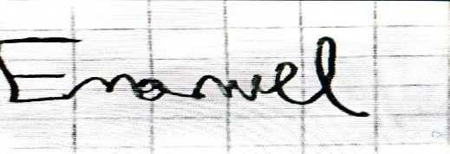_
Nombre y firma autógrafa del integrante 2: _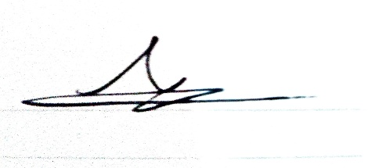_

Nota: La repartición de responsabilidades especificada en este formato no exime a ninguno de los miembros del equipo de la responsabilidad de conocer y explicar el análisis y diseño de las estrategias que fundamentan toda la solución entregada.

